Instrukcja – Jak korzystać z e-dziennika?
Procedura logowania do dziennika elektronicznego szkoły przez uczniów i rodziców.
Dziennik elektroniczny szkoły umożliwia dostęp do niego przez uczniów i ich rodziców.
- Wejść na stronę szkoły https://sp2przyszowa.malopolska.pl i z menu głównego wybrać E-Dziennik albo wejść bezpośrednio na stronę dziennika https://uonetplus.vulcan.net.pl/gminalukowica

W oknie logowania kliknij "załóż konto"
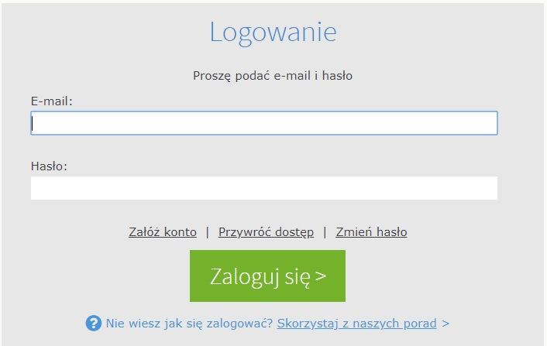
Wpisz adres email, który podałeś w szkole i zaznacz nie "jestem robotem"
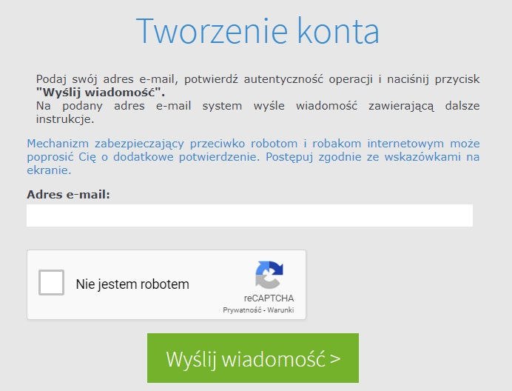
Wyślij wiadomość
Przejdź do swojej skrzynki pocztowej (uwaga wiadomość może znaleźć się w spamie) kliknij na link aktywacyjny,
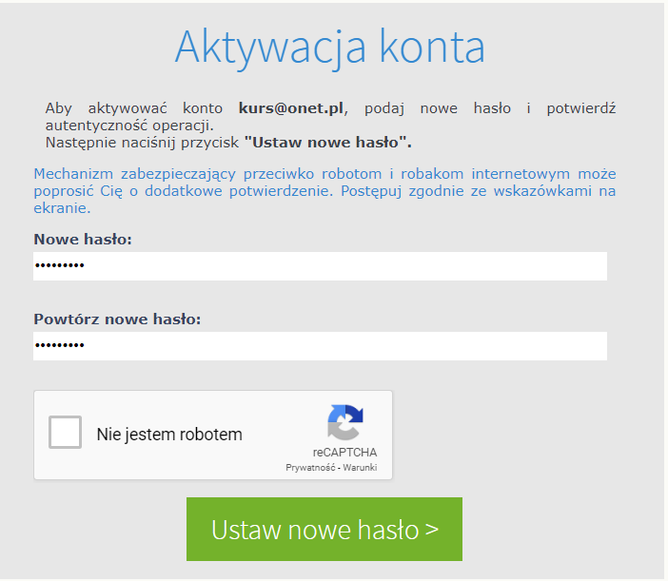
Wpisz hasło jakim chcesz się logować, następnie powtórz hasło i zaznacz "nie jestem robotem"
Ustaw nowe hasło
Zamknij wszystkie okna przeglądarki, uruchom przeglądarkę i ponownie wybierz adres dziennika

